Caso clínico 1: revisão do simulador
Dor abdominal e vômitos em paciente com laparotomia prévia
Item | Descrição
Diagnóstico e tema | Abdome agudo obstrutivo: obstrução de intestino delgado por bridas
Público | Graduação e ligas acadêmicas
Tempo estimado | 15 a 20 minutos
Autor | A definir
Versão do caso | 1.5
Situação | Rascunho para validação do conteúdo clínico

Como revisar este documento
O aluno joga o caso no modo guiado: em cada decisão, lê a situação, os sinais vitais e os exames, e escolhe entre 6 alternativas. Algumas alternativas mantêm o aluno no mesmo momento (ele escolhe de novo); outras fazem o caso avançar. Depois de cada escolha, ele vê a classificação, o que aconteceu com o paciente e a explicação.
Este documento mostra tudo o que o aluno vê, na ordem em que vê. O simulador não inventa nada: o texto clínico, as classificações, as consequências e as explicações vêm exatamente daqui.
Use "Revisar > Controlar alterações" no Word para que cada correção fique marcada, e comentários para as dúvidas. Os pontos que ainda dependem de decisão estão na última seção.
O que conferir: a correção clínica de cada texto, a classificação de cada alternativa, para onde cada uma leva, as explicações e se cada imagem mostra o que o laudo descreve.

1. O que o aluno recebe na admissão
Apresentação
Pronto-socorro, 22 horas. O Sr. Antônio, 66 anos, aposentado, chega trazido pela filha com dor abdominal em cólica há cerca de 18 horas, acompanhada de vômitos e de barriga inchada. Ele conta que não elimina gases desde a manhã.
Sinal vital | Valor
Pressão arterial | 128 x 78 mmHg
Frequência cardíaca | 98 bpm
Frequência respiratória | 18 irpm
Temperatura axilar | 36,8 °C
Saturação de oxigênio | 97% em ar ambiente
Dor (0 a 10) | 6
História clínica (aparece no prontuário, com as palavras do paciente)
Tema | O que o paciente conta
Início e evolução da dor | Começou ontem à tarde, perto do umbigo. Vem e passa, e foi piorando.
Característica da dor | É uma cólica forte que aperta e depois alivia. Entre uma crise e outra fica um incômodo.
Vômitos | Vomitei umas seis vezes. No começo era comida, agora sai um líquido esverdeado.
Gases e fezes | Evacuei um pouco ontem de manhã. Gases, não solto desde hoje cedo.
Cirurgias prévias | Fui operado da barriga há uns 12 anos, por uma úlcera que furou. O corte foi grande, no meio da barriga.
Episódios semelhantes | Nunca tive isso antes.
Febre | Não senti febre.
Doenças | Tenho pressão alta.
Medicações | Tomo losartana todo dia.
Alergias | Não tenho alergia a remédio.
Hábito intestinal, peso e sangramento | Meu intestino sempre funcionou bem. Não emagreci e nunca vi sangue nas fezes.
Colonoscopia | Nunca fiz esse exame.
Hérnias | Nunca reparei caroço na virilha nem na barriga.
Tabagismo e álcool | Fumei até os 50 anos. Bebo pouco, só em festa.
Urina | Hoje urinei pouco, e meio escuro.
Exame físico
Segmento | Achado
Estado geral | Regular, desidratado (2+/4+), mucosas secas, corado, anictérico, afebril.
Inspeção abdominal | Abdome distendido, cicatriz mediana xifopúbica, ondas peristálticas discretas visíveis.
Ausculta abdominal | Ruídos hidroaéreos aumentados, de timbre metálico.
Percussão | Timpanismo difuso.
Palpação | Dor difusa, maior no mesogástrio, sem defesa, sem descompressão dolorosa, sem massas palpáveis.
Orifícios herniários | Regiões inguinais, femorais, umbilical e cicatriz cirúrgica livres, sem abaulamentos.
Toque retal | Ampola retal vazia, sem fecaloma, sem massas, sem sangue em dedo de luva.
Cardiovascular e respiratório | Sem alterações.
Exames: resultado na admissão e mudanças ao longo do caso
O aluno só vê o resultado do exame que pediu, ou que a equipe trouxe na reavaliação de um momento.
Exame | Na admissão | Depois
Hemograma | Hb 15,8 g/dL; Ht 47%; leucócitos 11.200/mm³ sem desvio; plaquetas 260.000/mm³. | M3: Leucócitos 16.800/mm³ com 8% de bastões; Hb 15,1 g/dL.  M3-ALT: Leucócitos 21.000/mm³ com 14% de bastões.
Sódio, potássio e cloro | Na 136 mEq/L; K 3,2 mEq/L; Cl 94 mEq/L.
Ureia e creatinina | Ureia 58 mg/dL; creatinina 1,3 mg/dL. | M3-ALT: Ureia 92 mg/dL; creatinina 2,1 mg/dL.
Gasometria venosa | pH 7,47; HCO3 30 mEq/L; BE +5.
Lactato | 1,6 mmol/L. | M3: 2,8 mmol/L.  M3-ALT: 4,8 mmol/L.
Amilase e lipase | Dentro da normalidade.
Coagulograma | Dentro da normalidade.
Proteína C reativa | 12 mg/L. | M3: 96 mg/L.
Glicemia | 118 mg/dL.
Eletrocardiograma | Ritmo sinusal, sem alterações agudas.
Tipagem sanguínea | O positivo. Reserva disponível.
Radiografias de abdome (ortostase e decúbito) e de tórax | Alças de delgado distendidas, até 4 cm, com níveis hidroaéreos em degraus. Pouco gás no cólon. Sem pneumoperitônio.
Tomografia de abdome com contraste venoso | Alças de delgado distendidas até 4,2 cm, com ponto de transição no íleo distal, na pelve, sem lesão expansiva. Sinal das fezes no delgado proximal à transição. Alças distais colabadas. Realce parietal preservado, sem espessamento, sem pneumatose, sem líquido livre, mesentério sem edema, sem sinal do redemoinho. Conclusão: obstrução de delgado provavelmente por brida, sem sinais de sofrimento de alça. | M3: Espessamento parietal de segmento ileal de cerca de 15 cm, com redução do realce, edema mesentérico e pequena quantidade de líquido livre entre as alças. Sem pneumoperitônio.
Radiografia de controle após contraste hidrossolúvel | Disponível apenas após a administração do contraste hidrossolúvel. | M3: Contraste retido em alças de delgado, sem chegar ao cólon.

2. O caso, decisão por decisão
Primeiro o caminho esperado; depois os momentos de piora (ALT), aos quais o aluno chega por decisões erradas.

Decisão 1. Admissão no pronto-socorro (M1)
O que o aluno lê
Pronto-socorro, 22 horas. O Sr. Antônio, 66 anos, aposentado, chega trazido pela filha com dor abdominal em cólica há cerca de 18 horas, acompanhada de vômitos e de barriga inchada. Ele conta que não elimina gases desde a manhã.
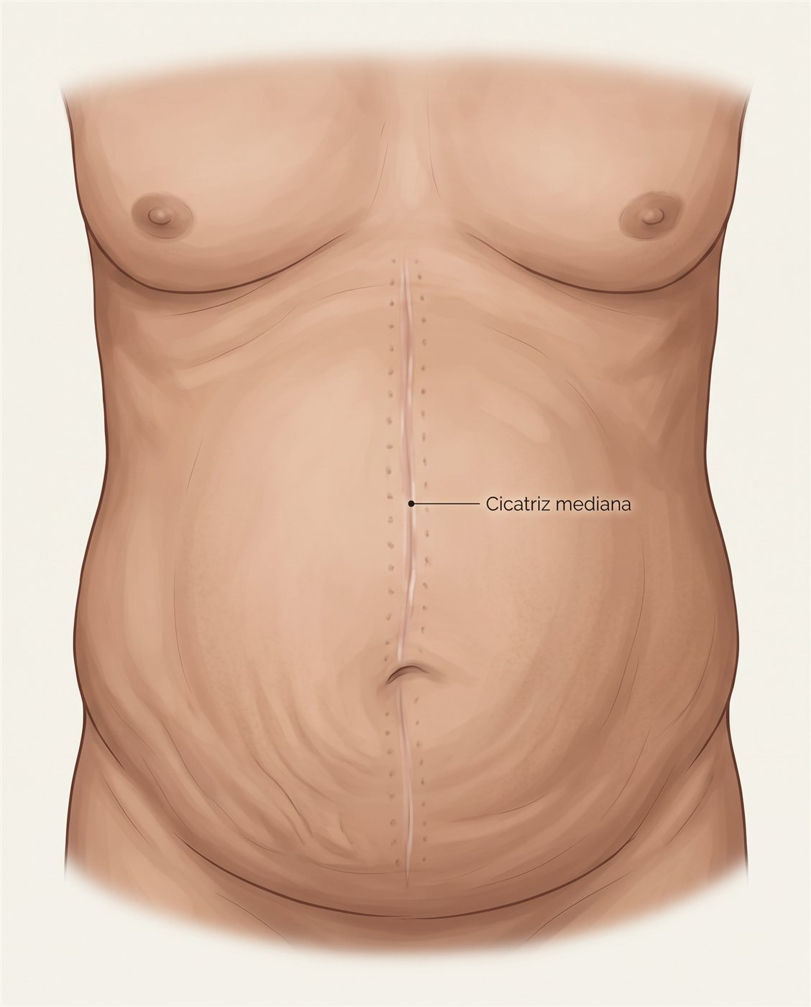
Ilustração mostrada ao aluno: Inspeção do abdome: distendido, com cicatriz mediana.
Pergunta
Você é o médico de plantão. Como conduz o caso?
Alternativas, na ordem em que aparecem
 | Texto que o aluno vê | Classificação | Depois da escolha
A | Tratar como gastroenterite e dar alta. | Perigosa (erro crítico) | Segue para M3-ALT (Paciente em choque), e no fim o desfecho D4
B | Jejum, sonda nasogástrica aberta para descompressão, acesso venoso e hidratação com cristaloide. | Ideal | Fica no mesmo momento; o aluno escolhe de novo
C | Solicitar tomografia com contraste oral. | Subótima | Segue para M2 (Definição do plano)  Mostra o resultado de: Radiografias de abdome (ortostase e decúbito) e de tórax.
D | Exames: hemograma, eletrólitos, função renal, gasometria, lactato e amilase ou lipase. | Ideal | Fica no mesmo momento; o aluno escolhe de novo  Mostra o resultado de: Hemograma, Sódio, potássio e cloro, Ureia e creatinina, Gasometria venosa, Lactato, Amilase e lipase.
E | Prescrever laxante ou procinético. | Perigosa (erro crítico) | Fica no mesmo momento; o aluno escolhe de novo
F | Radiografias de abdome e tórax e tomografia de abdome com contraste venoso. | Ideal | Segue para M2 (Definição do plano)  Mostra o resultado de: Radiografias de abdome (ortostase e decúbito) e de tórax, Tomografia de abdome com contraste venoso.
O que o aluno lê depois de cada escolha
A. Tratar como gastroenterite e dar alta. Perigosa (erro crítico)
Texto completo na folha resposta: Dar alta ou tratar como gastroenterite sem investigar a obstrução.
O que acontece: O paciente retorna 24 horas depois, em estado grave.
Explicação: Dor em cólica, vômitos que ficaram biliosos, distensão e parada de eliminação de gases fecham a síndrome de obstrução intestinal. Não há diarreia, que seria esperada numa gastroenterite. Em paciente com laparotomia prévia, a hipótese principal é obstrução de delgado por bridas, e a alta sem investigação deixa a alça evoluir para estrangulamento, necrose e perfuração. Todo paciente com suspeita de obstrução fica internado, em jejum, com suporte e investigação por imagem.
B. Jejum, sonda nasogástrica aberta para descompressão, acesso venoso e hidratação com cristaloide. Ideal
O que acontece: A sonda nasogástrica drena cerca de 300 mL de líquido esverdeado, e o paciente diz que o enjoo melhorou. A hidratação venosa está correndo.
Explicação: É o suporte inicial de toda obstrução de delgado. O jejum e a sonda nasogástrica aberta descomprimem o estômago e as alças proximais, aliviam náuseas e vômitos e reduzem o risco de aspiração. O cristaloide repõe o líquido perdido nos vômitos e sequestrado no lúmen: o paciente está desidratado, com urina escura e ureia elevada. Completam o suporte a analgesia, o antiemético, o controle da diurese e a reposição de potássio depois de confirmar que o paciente urina (Bologna 2017). A losartana deve ser suspensa enquanto houver hipovolemia e piora da função renal.
C. Solicitar tomografia com contraste oral. Subótima
Texto completo na folha resposta: Solicitar contraste oral e atrasar a tomografia.
O que acontece: Custo: Atraso diagnóstico e risco de vômito e aspiração.
Explicação: O contraste oral, tomado por um paciente que vomita, aumenta o risco de vômito e aspiração e atrasa o exame que muda a conduta. A tomografia com contraste venoso já confirma a obstrução, localiza o ponto de transição, sugere a causa e procura sinais de sofrimento de alça: redução do realce, espessamento da parede, líquido livre, edema do mesentério, sinal do redemoinho e pneumatose. O contraste hidrossolúvel tem seu lugar depois, como teste diagnóstico e terapêutico do tratamento conservador.
D. Exames: hemograma, eletrólitos, função renal, gasometria, lactato e amilase ou lipase. Ideal
Explicação: Os exames medem a repercussão dos vômitos e do líquido sequestrado nas alças. Aqui mostram hemoconcentração, hipocalemia, hipocloremia com alcalose metabólica e ureia e creatinina elevadas pela desidratação. Leucocitose com desvio, lactato elevado e acidose metabólica falariam a favor de sofrimento de alça, mas nenhum deles, isolado, confirma ou exclui isquemia. Amilase ou lipase ajudam a afastar pancreatite, e o lactato normal da admissão serve de referência para a reavaliação.
E. Prescrever laxante ou procinético. Perigosa (erro crítico)
Texto completo na folha resposta: Prescrever laxante ou procinético diante de obstrução mecânica.
O que acontece: Depois do laxante, as cólicas ficam mais fortes e ele vomita de novo.
Explicação: Na obstrução mecânica, laxantes e procinéticos aumentam a peristalse contra um ponto fechado: a cólica piora, os vômitos voltam e cresce o risco de distensão, isquemia e perfuração. Ruídos metálicos e ondas peristálticas visíveis são sinal de que o intestino está lutando contra a obstrução, e não de intestino preguiçoso.
F. Radiografias de abdome e tórax e tomografia de abdome com contraste venoso. Ideal
Explicação: As radiografias confirmam rapidamente a obstrução (alças de delgado com mais de 3 cm, níveis hidroaéreos em degraus, pouco gás no cólon), e a de tórax procura pneumoperitônio. A tomografia com contraste venoso é o exame que muda a conduta: mostra o ponto de transição no íleo distal, sem massa, o que sugere brida, e a ausência de sinais de sofrimento, o que permite o tratamento conservador (Bologna 2017). Quando a radiografia atrasaria, ir direto à tomografia também é aceitável.
Outras condutas da folha resposta, que não aparecem como alternativa neste momento
Conduta | Classificação
Anamnese dirigida, incluindo cirurgia abdominal prévia, eliminação de gases e fezes e características dos vômitos. | Ideal
Exame físico completo, com inspeção da cicatriz, avaliação de todos os orifícios herniários e toque retal. | Ideal
Correção de distúrbios eletrolíticos, com reposição de potássio após confirmar diurese. | Ideal
Controle de diurese, analgesia e antiemético. | Ideal
Avaliação precoce pela equipe de cirurgia. | Ideal
Ir direto para a tomografia sem radiografia prévia. | Aceitável
Controlar a diurese por balanço hídrico em vez de sonda vesical, se o paciente urina espontaneamente. | Aceitável
Gasometria arterial em vez de venosa. | Aceitável
Não repor potássio. | Subótima
Não passar sonda nasogástrica apesar de vômitos e distensão. | Subótima
Negar analgesia para não mascarar o quadro. | Subótima
Não examinar os orifícios herniários. | Perigosa (erro crítico)
Liberar dieta oral. | Perigosa (erro crítico)
Raciocínio do momento (aparece no resultado)
- Dor em cólica, vômitos, distensão e parada de eliminação de gases sugerem obstrução intestinal.
- Vômitos biliosos e alças de delgado distendidas indicam obstrução de delgado, e a laparotomia prévia torna as bridas a causa mais provável.
- Vômitos e sequestro de líquido explicam a desidratação, a hipocalemia, a alcalose metabólica e a elevação de ureia e creatinina.
- No momento não há sinais de sofrimento de alça, e isso precisa ser reavaliado de forma seriada.
Base (aparece no resultado)
- A tomografia com contraste venoso confirma a obstrução, localiza o ponto de transição, sugere a causa e mostra sinais de isquemia (Bologna 2017).
- A descompressão com sonda e a correção hidroeletrolítica fazem parte do tratamento inicial de toda obstrução de delgado (Bologna 2017; Sabiston).

Decisão 2. Definição do plano (M2)
Cerca de 1 hora após a admissão.
O que o aluno lê
Uma hora depois da admissão, o paciente está mais confortável. A sonda nasogástrica aberta já drenou 600 mL de conteúdo bilioso, e a dor está em 4/10.
Sinal vital | Valor
Pressão arterial | 130 x 80 mmHg
Frequência cardíaca | 92 bpm
Temperatura axilar | 36,9 °C
Dor (0 a 10) | 4
Pergunta
Qual o plano a partir de agora?
Alternativas, na ordem em que aparecem
 | Texto que o aluno vê | Classificação | Depois da escolha
A | Indicar cirurgia imediata. | Subótima | Termina no desfecho D2 (bom)
B | Indicar tratamento conservador. | Ideal | Fica no mesmo momento; o aluno escolhe de novo
C | Dar alta. | Perigosa (erro crítico) | Segue para M3-ALT (Paciente em choque), e no fim o desfecho D4
D | Administrar contraste hidrossolúvel pela sonda e fazer radiografia de controle em até 24 horas. | Ideal | Segue para M3 (Reavaliação após 24 horas)
E | Manter o tratamento conservador sem prazo definido ou sem reavaliação programada. | Subótima | Segue para M3 (Reavaliação após 24 horas)
F | Tratamento conservador com reavaliação seriada e prazo definido, sem contraste hidrossolúvel. | Aceitável | Segue para M3 (Reavaliação após 24 horas)
O que o aluno lê depois de cada escolha
A. Indicar cirurgia imediata. Subótima
Texto completo na folha resposta: Indicar cirurgia imediata sem sinais de sofrimento.
O que acontece: Custo: Cirurgia provavelmente evitável e formação de novas aderências. Cirurgia encontra brida única e alça viável após a liberação.
Explicação: Sem peritonite, sem sinais tomográficos de sofrimento e com lactato normal, a obstrução por brida se resolve sem cirurgia na maioria dos pacientes. Operar agora expõe o paciente a uma laparotomia que provavelmente seria evitada e cria novas aderências, que são a causa da próxima obstrução. A cirurgia imediata fica reservada para peritonite, estrangulamento, isquemia na tomografia ou falha do tratamento conservador (Bologna 2017).
B. Indicar tratamento conservador. Ideal
Texto completo na folha resposta: Indicar tratamento conservador, pela ausência de peritonite e de sinais tomográficos de sofrimento.
Explicação: Sem peritonite, sem sinais tomográficos de sofrimento e com lactato normal, o tratamento não operatório da obstrução por aderências está indicado (Bologna 2017). Mas a decisão só fica completa com o plano: jejum, sonda, hidratação, contraste hidrossolúvel, reavaliação clínica seriada e um prazo máximo, com critérios claros para operar a qualquer momento.
C. Dar alta. Perigosa (erro crítico)
O que acontece: O paciente retorna 24 horas depois, em estado grave.
Explicação: A obstrução continua: a sonda drenou 600 mL de conteúdo bilioso, e a melhora da dor vem da descompressão e da analgesia, não da resolução. Em casa, sem sonda e sem vigilância, a brida pode estrangular a alça sem que ninguém perceba. A alta só vem depois da resolução clínica: eliminação de gases e fezes, abdome sem distensão e dieta aceita.
D. Administrar contraste hidrossolúvel pela sonda e fazer radiografia de controle em até 24 horas. Ideal
O que acontece: O contraste hidrossolúvel foi dado pela sonda, que ficou fechada por algumas horas. A radiografia de controle está programada.
Explicação: O contraste hidrossolúvel (diatrizoato, de 50 a 150 mL pela sonda, que fica fechada por algumas horas) tem papel diagnóstico e terapêutico. Se aparece no cólon na radiografia feita em até 24 horas, a resolução sem cirurgia é muito provável; se não chega, o tratamento conservador tende a falhar e a cirurgia deve ser indicada. Por ser hiperosmolar, ele atrai água para o lúmen e pode ajudar a vencer a obstrução parcial, reduzindo a necessidade de cirurgia e o tempo de internação (Bologna 2017).
E. Manter o tratamento conservador sem prazo definido ou sem reavaliação programada. Subótima
O que acontece: Custo: Risco de atrasar o reconhecimento do sofrimento de alça. O caso segue normalmente, com a decisão registrada.
Explicação: Tratamento conservador não é espera passiva. Sem prazo máximo e sem reavaliação programada, os sinais de sofrimento de alça (dor que fica contínua, febre, taquicardia, defesa, leucocitose, lactato subindo) podem passar despercebidos, e a cirurgia acaba acontecendo quando já há necrose. As diretrizes falam em até 72 horas de tratamento conservador sem sinais de alarme, com exame do abdome e sinais vitais repetidos.
F. Tratamento conservador com reavaliação seriada e prazo definido, sem contraste hidrossolúvel. Aceitável
Explicação: É o tratamento conservador correto, com prazo e reavaliação, só que sem o contraste hidrossolúvel. Funciona, mas perde a melhor ferramenta para prever, em 24 horas, quem vai precisar de cirurgia, e perde também o efeito terapêutico do contraste.
Outras condutas da folha resposta, que não aparecem como alternativa neste momento
Conduta | Classificação
Manter jejum, sonda, hidratação e correção eletrolítica. | Ideal
Reavaliar clinicamente de forma seriada, com exame abdominal e sinais vitais. | Ideal
Definir o prazo máximo do tratamento conservador, de 72 horas, e os critérios para indicar cirurgia a qualquer momento. | Ideal
Retirar a sonda e liberar dieta. | Perigosa (erro crítico)
Raciocínio do momento (aparece no resultado)
- A tomografia não mostra sinais de sofrimento, e a causa provável é uma brida.
- Sem sinais de alarme, a obstrução por aderências tem tratamento conservador inicial.
- O contraste hidrossolúvel tem papel diagnóstico e terapêutico: se chega ao cólon em até 24 horas, a resolução sem cirurgia é provável.
- O aluno deve dizer o que o faria mudar de ideia: piora da dor, febre, taquicardia, peritonite, leucocitose ou acidose.
Base (aparece no resultado)
- Bologna 2017: tratamento não operatório na ausência de estrangulamento e peritonite; contraste hidrossolúvel com papel diagnóstico e terapêutico; tratamento conservador por até 72 horas.

Decisão 3. Reavaliação após 24 horas (M3)
24 horas após o início do tratamento conservador.
O que o aluno lê
A dor se tornou contínua, em 8/10, mais intensa no hipogástrio. O abdome está mais distendido, com defesa localizada no hipogástrio e descompressão dolorosa duvidosa. A sonda nasogástrica drenou 1.400 mL em 24 horas e a diurese está em 0,4 mL/kg/h.
Sinal vital | Valor
Pressão arterial | 110 x 70 mmHg
Frequência cardíaca | 114 bpm (alterado)
Temperatura axilar | 38,0 °C (alterado)
Dor (0 a 10) | 8 (alterado)
Exame físico que muda neste momento
Segmento | Achado
Palpação | Dor contínua e intensa, com defesa localizada no hipogástrio e descompressão dolorosa duvidosa.
Exames que chegam sozinhos neste momento (reavaliação da equipe)
Exame | Resultado mostrado | Observação
Hemograma | Leucócitos 16.800/mm³ com 8% de bastões; Hb 15,1 g/dL.
Lactato | 2,8 mmol/L.
Proteína C reativa | 96 mg/L.
Radiografia de controle após contraste hidrossolúvel | Contraste retido em alças de delgado, sem chegar ao cólon. | Só aparece se o aluno escolheu antes: "Administrar contraste hidrossolúvel pela sonda e fazer radiografia de controle em até 24 horas."
Pergunta
Qual a sua conduta?
Alternativas, na ordem em que aparecem
 | Texto que o aluno vê | Classificação | Depois da escolha
A | Manter o tratamento conservador até completar 72 horas. | Perigosa (erro crítico) | Segue para M3-ALT (Paciente em choque)
B | Indicar cirurgia de urgência, sem esperar completar 72 horas. | Ideal | Segue para M4 (Intraoperatório)
C | Repetir a tomografia e aguardar o resultado para decidir. | Subótima | Segue para M4 (Intraoperatório)  Mostra o resultado de: Tomografia de abdome com contraste venoso.
D | Dar alta. | Perigosa (erro crítico) | Segue para M3-ALT (Paciente em choque), e no fim o desfecho D4
E | Reconhecer a falha do tratamento conservador e os sinais de sofrimento de alça. | Ideal | Fica no mesmo momento; o aluno escolhe de novo
F | Laparoscopia diagnóstica com conversão precoce se a visão ou a segurança forem prejudicadas. | Aceitável | Segue para M4 (Intraoperatório)
O que o aluno lê depois de cada escolha
A. Manter o tratamento conservador até completar 72 horas. Perigosa (erro crítico)
Texto completo na folha resposta: Manter o tratamento conservador até completar 72 horas apesar dos sinais de sofrimento.
O que acontece: Seis horas depois o paciente entra em choque.
Explicação: As 72 horas são um limite máximo, não uma espera obrigatória. Dor que ficou contínua, febre, taquicardia, defesa localizada, leucocitose com desvio, lactato subindo e contraste que não chegou ao cólon indicam falha do tratamento conservador e provável sofrimento de alça. Cada hora de espera aumenta a extensão da necrose, a chance de perfuração e a mortalidade.
B. Indicar cirurgia de urgência, sem esperar completar 72 horas. Ideal
O que acontece: O centro cirúrgico foi avisado e a sala está sendo preparada.
Explicação: A combinação de achados clínicos (dor contínua, defesa, febre, taquicardia), laboratoriais (leucocitose com desvio, lactato em elevação, PCR alta) e da radiografia (contraste retido no delgado) indica estrangulamento ou falha do tratamento conservador, e a cirurgia não espera o fim do prazo. Antes de entrar na sala: ressuscitação volêmica, antibiótico, reserva de sangue, consentimento que inclua ressecção e possível estoma, e aviso à anestesia para indução em sequência rápida com a sonda aberta.
C. Repetir a tomografia e aguardar o resultado para decidir. Subótima
Texto completo na folha resposta: Repetir a tomografia ou aguardar novos exames, atrasando a cirurgia.
O que acontece: Custo: Progressão da isquemia. Recebe o resultado atualizado e segue para a cirurgia, com atraso registrado.
Explicação: Os achados clínicos e laboratoriais já bastam para indicar a cirurgia, e a nova tomografia só confirma o que já se sabe (aqui, espessamento da alça, redução do realce, edema do mesentério e líquido livre), atrasando a operação enquanto a isquemia avança. Em paciente estável, uma tomografia rápida pode ajudar a planejar a cirurgia, desde que não a adie.
D. Dar alta. Perigosa (erro crítico)
O que acontece: O paciente retorna em choque.
Explicação: O paciente tem sinais de sofrimento de alça: dor contínua, febre, taquicardia, defesa e leucocitose. Mandá-lo para casa é deixar a necrose evoluir para perfuração e choque séptico fora do hospital.
E. Reconhecer a falha do tratamento conservador e os sinais de sofrimento de alça. Ideal
Texto completo na folha resposta: Reconhecer a falha do tratamento conservador e os sinais de sofrimento de alça: dor contínua, febre, taquicardia, defesa, leucocitose com desvio, lactato em elevação e contraste que não chegou ao cólon.
Explicação: É o raciocínio que sustenta a decisão. Nenhum sinal isolado confirma o estrangulamento, mas a combinação de dor contínua, febre, taquicardia, defesa, leucocitose com desvio, lactato em elevação e contraste que não chegou ao cólon é suficiente para indicar a cirurgia. Reconhecer é o primeiro passo; agora é preciso decidir a operação e preparar o paciente.
F. Laparoscopia diagnóstica com conversão precoce se a visão ou a segurança forem prejudicadas. Aceitável
Explicação: Em centros com experiência, a laparoscopia pode ser usada na obstrução por brida única, com menos dor e menos aderências novas. Mas, com o abdome muito distendido e suspeita de isquemia, o espaço de trabalho é pequeno e o risco de lesar uma alça dilatada é maior: o limiar para converter em laparotomia deve ser baixo.
Outras condutas da folha resposta, que não aparecem como alternativa neste momento
Conduta | Classificação
Ressuscitação volêmica, antibiótico, reserva de sangue e consentimento que inclua ressecção e possível estoma. | Ideal
Lembrar da indução em sequência rápida com a sonda aberta. | Ideal
Escolher a via: laparotomia, pela distensão e suspeita de isquemia, ou laparoscopia com equipe experiente e limiar baixo para conversão. | Ideal
Tomografia de controle antes da cirurgia, desde que não atrase a operação. | Aceitável
Operar sem ressuscitação ou sem antibiótico. | Subótima
Repetir o contraste e aguardar. | Perigosa (erro crítico)
Raciocínio do momento (aparece no resultado)
- O prazo de 72 horas é um limite máximo, não uma espera obrigatória. Qualquer sinal de sofrimento leva à cirurgia.
- Nenhum sinal isolado confirma o estrangulamento, mas a combinação de achados clínicos, laboratoriais e da radiografia é suficiente para indicar a cirurgia.
Base (aparece no resultado)
- Bologna 2017: sinais de estrangulamento, peritonite ou falha do tratamento conservador indicam cirurgia. O contraste que não chega ao cólon em até 24 horas prediz falha do tratamento conservador.

Decisão 4. Intraoperatório (M4)
O que o aluno lê
Paciente estável na anestesia, sem vasopressor, com lactato em 2,4 mmol/L. Na exploração há uma brida única entre a cicatriz e o mesentério do íleo, cerca de 60 cm da válvula ileocecal, estrangulando um segmento de aproximadamente 15 cm. Alças proximais distendidas e distais colabadas. Pequena quantidade de líquido serossanguinolento, sem odor fecal, sem perfuração. Após a secção da brida, o segmento está violáceo.
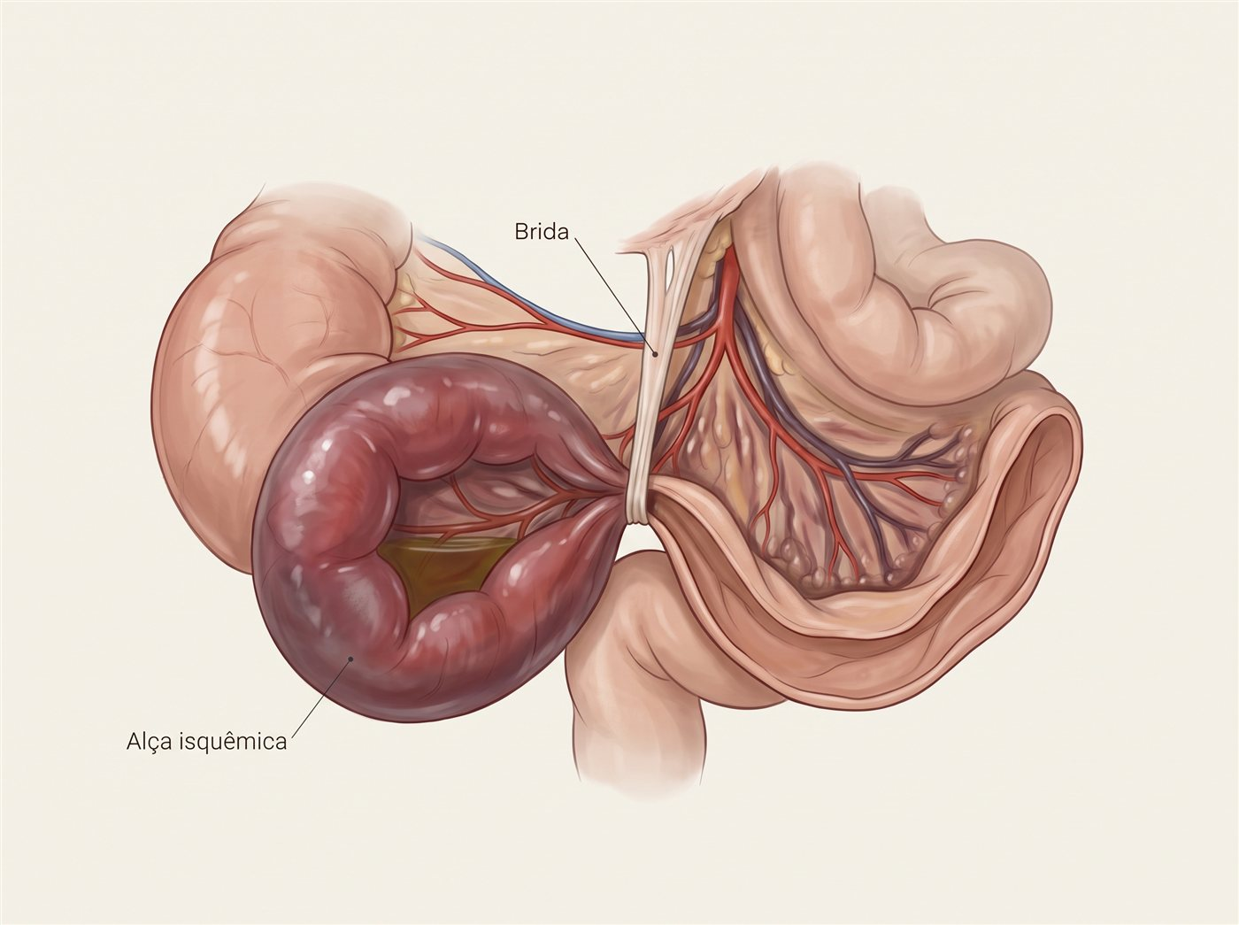
Ilustração mostrada ao aluno: Brida estrangulando a base de uma alça e seu mesentério: alça isquêmica.
Pergunta
Como conduz a cirurgia?
Alternativas, na ordem em que aparecem
 | Texto que o aluno vê | Classificação | Depois da escolha
A | Optar por cirurgia de controle de danos. | Subótima | Segue para M5 (Pós-operatório)
B | Fazer a pausa antes do passo irreversível: aquecer a alça com compressas mornas e reavaliar após 10 a 15 minutos. | Ideal | Fica no mesmo momento; o aluno escolhe de novo
C | Manter o segmento inviável sem ressecar. | Perigosa (erro crítico) | Termina no desfecho D3 (ruim)
D | Ressecar o segmento inviável com margens viáveis e fazer anastomose primária, já que o paciente está estável e sem contaminação extensa. | Ideal | Segue para M5 (Pós-operatório)
E | Liberar todas as aderências da cavidade. | Subótima | Segue para M5 (Pós-operatório)
F | Deixar o segmento e programar reoperação para reavaliar a viabilidade, sem ressecar agora. | Subótima | Segue para M5 (Pós-operatório)
O que o aluno lê depois de cada escolha
A. Optar por cirurgia de controle de danos. Subótima
Texto completo na folha resposta: Optar por controle de danos em paciente estável.
O que acontece: Custo: Reoperação e internação desnecessárias. Reoperação programada desnecessária e internação mais longa. O paciente segue para o pós-operatório.
Explicação: Controle de danos é para o paciente que não tolera uma cirurgia longa: em choque, com hipotermia, acidose ou coagulopatia. Este paciente está estável, sem vasopressor, com lactato de 2,4 mmol/L e sem contaminação extensa, e pode receber a ressecção com anastomose no mesmo tempo. Deixar o abdome aberto acrescenta uma reoperação, mais dias de UTI e risco de fístula e de hérnia.
B. Fazer a pausa antes do passo irreversível: aquecer a alça com compressas mornas e reavaliar após 10 a 15 minutos. Ideal
O que acontece: Depois de 15 minutos com compressas mornas, o segmento continua violáceo, sem brilho, sem peristaltismo e sem pulso no mesentério.
Explicação: Ressecar intestino é o passo irreversível, e uma alça violácea logo depois de liberada pode recuperar a cor quando o fluxo volta. Por isso se para: compressas mornas por 10 a 15 minutos, com boa oxigenação e pressão, e reavaliação de cor, brilho, peristalse, pulso no mesentério e sangramento na borda. Aqui o segmento continua violáceo, sem brilho, sem peristalse e sem pulso: está inviável e precisa ser ressecado.
C. Manter o segmento inviável sem ressecar. Perigosa (erro crítico)
O que acontece: No segundo dia de pós-operatório há peritonite por necrose da alça, com reoperação.
Explicação: Uma alça sem pulso, sem brilho e sem peristalse depois da pausa está necrótica. Deixá-la no abdome leva a perfuração, peritonite e sepse nos dias seguintes, com reoperação em condições muito piores.
D. Ressecar o segmento inviável com margens viáveis e fazer anastomose primária, já que o paciente está estável e sem contaminação extensa. Ideal
O que acontece: O segmento inviável foi ressecado com margens de aspecto viável, e a anastomose ficou sem tensão.
Explicação: O segmento inviável é ressecado com margens bem perfundidas, que sangram na borda, e a anastomose primária é segura porque o paciente está estável e não há contaminação extensa. Antes de fechar, revise todo o delgado, do ângulo de Treitz à válvula ileocecal, aspire o líquido local e feche sem dreno de rotina.
E. Liberar todas as aderências da cavidade. Subótima
O que acontece: Custo: Risco de enterotomia e tempo cirúrgico maior. Ocorre enterotomia em alça proximal, reparada no ato.
Explicação: As diretrizes recomendam liberar apenas as aderências que causam a obstrução (Bologna 2017). A adesiólise extensa aumenta o tempo cirúrgico e o risco de enterotomia (aqui, uma alça proximal foi lesada e precisou ser reparada), sem reduzir as recidivas.
F. Deixar o segmento e programar reoperação para reavaliar a viabilidade, sem ressecar agora. Subótima
O que acontece: Custo: Depois da pausa, a alça segue sem pulso, sem brilho e sem peristaltismo: não há dúvida sobre a viabilidade. Adiar a ressecção mantém um segmento necrótico no abdome e acrescenta uma segunda anestesia. Na reoperação, 24 horas depois, o segmento está necrótico e é ressecado com anastomose. O paciente passa por uma segunda anestesia e fica mais tempo internado.
Explicação: A reoperação programada (second look) serve quando a viabilidade é realmente duvidosa, por exemplo na isquemia mesentérica com grandes áreas limítrofes. Aqui, depois da pausa, a alça segue sem pulso, sem brilho e sem peristalse: não há dúvida. Adiar a ressecção mantém um segmento necrótico no abdome e acrescenta uma segunda anestesia.
Outras condutas da folha resposta, que não aparecem como alternativa neste momento
Conduta | Classificação
Identificar a brida e liberar somente as aderências que causam a obstrução. | Ideal
Avaliar a viabilidade: cor, brilho, peristaltismo, pulso mesentérico e sangramento de borda. | Ideal
Revisar todo o delgado, do ângulo de Treitz à válvula ileocecal. | Ideal
Aspirar o líquido local, sem lavagem com grandes volumes, e fechar sem dreno de rotina. | Ideal
Anastomose manual ou mecânica. | Aceitável
Ressecar sem a pausa e sem reavaliar. | Subótima
Deixar dreno de rotina. | Subótima
Não revisar o restante do delgado. | Perigosa (erro crítico)
Raciocínio do momento (aparece no resultado)
- Assim como na colecistectomia se para antes de clipar, na obstrução se para antes de ressecar, porque é o passo irreversível.
- Anastomose primária é segura no paciente estável. No paciente instável, a escolha é o controle de danos.
Base (aparece no resultado)
- Bologna 2017: liberar apenas as aderências que causam a obstrução. Critérios clínicos de viabilidade intestinal conforme o Sabiston.

Decisão 5. Pós-operatório (M5)
O que o aluno lê
Primeiro dia: estável, sonda com 300 mL, dor controlada. Terceiro dia: eliminou flatos, abdome menos distendido, aceita líquidos.
Pergunta
Quais são a prescrição e os cuidados do pós-operatório?
Alternativas, na ordem em que aparecem
 | Texto que o aluno vê | Classificação | Depois da escolha
A | Ignorar sinais de deiscência de anastomose. | Perigosa (erro crítico) | Fica no mesmo momento; o aluno escolhe de novo
B | Manter a sonda até a melhora do débito e dos sinais de trânsito, e então realimentar de forma progressiva. | Ideal | Termina no desfecho D1 (ótimo)
C | Manter jejum prolongado. | Subótima | Termina no desfecho D1 (ótimo)
D | Vigiar sinais de fístula e deiscência: febre, taquicardia, dor desproporcional ou saída de conteúdo entérico. | Ideal | Fica no mesmo momento; o aluno escolhe de novo
E | Não prescrever profilaxia de tromboembolismo. | Subótima | Termina no desfecho D1 (ótimo)
F | Retirar a sonda mais cedo se o paciente não tiver náuseas nem distensão. | Aceitável | Termina no desfecho D1 (ótimo)
O que o aluno lê depois de cada escolha
A. Ignorar sinais de deiscência de anastomose. Perigosa (erro crítico)
Explicação: A deiscência da anastomose costuma aparecer entre o terceiro e o sétimo dia, e o atraso no diagnóstico é o que mais aumenta a mortalidade. Febre, taquicardia sem explicação, dor desproporcional, íleo que não resolve ou saída de conteúdo entérico pela ferida exigem investigação imediata, com tomografia, e muitas vezes reoperação.
B. Manter a sonda até a melhora do débito e dos sinais de trânsito, e então realimentar de forma progressiva. Ideal
Explicação: A sonda sai quando o débito cai e o trânsito volta (flatos, abdome menos distendido); a partir daí, a dieta é reintroduzida de forma progressiva. A prescrição se completa com analgesia multimodal poupando opioides, profilaxia de tromboembolismo, deambulação precoce, controle hidroeletrolítico e vigilância de complicações.
C. Manter jejum prolongado. Subótima
Texto completo na folha resposta: Manter jejum prolongado sem motivo.
O que acontece: Custo: Catabolismo e recuperação mais lenta.
Explicação: Manter jejum sem motivo depois que o trânsito voltou aumenta o catabolismo, atrasa a recuperação da função intestinal e prolonga a internação. A realimentação precoce é segura depois de ressecção de delgado com anastomose, desde que o paciente não tenha náuseas nem distensão.
D. Vigiar sinais de fístula e deiscência: febre, taquicardia, dor desproporcional ou saída de conteúdo entérico. Ideal
Explicação: Depois de uma ressecção intestinal, a vigilância ativa da anastomose nos primeiros dias faz parte da prescrição. Febre, taquicardia, dor desproporcional, piora do estado geral ou saída de conteúdo entérico levam a investigar deiscência e fístula de imediato.
E. Não prescrever profilaxia de tromboembolismo. Subótima
O que acontece: Custo: Risco de trombose venosa e embolia pulmonar.
Explicação: Paciente de 66 anos, operado de urgência, com laparotomia e restrito ao leito, tem risco moderado a alto de trombose venosa profunda e embolia pulmonar. A profilaxia com heparina, junto com a deambulação precoce, está indicada, salvo sangramento ativo.
F. Retirar a sonda mais cedo se o paciente não tiver náuseas nem distensão. Aceitável
Explicação: Sem náuseas, sem distensão e com débito baixo, retirar a sonda mais cedo é seguro e acelera a recuperação, na lógica dos protocolos de recuperação acelerada. Se as náuseas ou a distensão voltarem, a sonda é repassada.
Outras condutas da folha resposta, que não aparecem como alternativa neste momento
Conduta | Classificação
Analgesia multimodal, poupando opioides. | Ideal
Profilaxia de tromboembolismo e deambulação precoce. | Ideal
Controle hidroeletrolítico. | Ideal
Orientar o paciente sobre o risco de novos episódios de obstrução. | Ideal
Raciocínio do momento (aparece no resultado)
- O pós-operatório após ressecção intestinal exige vigilância ativa da anastomose nos primeiros dias.
Base (aparece no resultado)
- Princípios de cuidados pós-operatórios em cirurgia abdominal de urgência (Sabiston).

Decisão 6. Paciente em choque (M3-ALT)
O que o aluno lê
O paciente está com extremidades frias e abdome com peritonite difusa. Creatinina em 2,1 mg/dL.
Sinal vital | Valor
Pressão arterial | 86 x 50 mmHg (alterado)
Frequência cardíaca | 128 bpm (alterado)
Temperatura axilar | 38,6 °C (alterado)
Exames que chegam sozinhos neste momento (reavaliação da equipe)
Exame | Resultado mostrado | Observação
Hemograma | Leucócitos 21.000/mm³ com 14% de bastões.
Ureia e creatinina | Ureia 92 mg/dL; creatinina 2,1 mg/dL.
Lactato | 4,8 mmol/L.
Pergunta
Qual a sua conduta?
Alternativas, na ordem em que aparecem
 | Texto que o aluno vê | Classificação | Depois da escolha
A | Solicitar tomografia antes da cirurgia. | Subótima | Segue para M4-ALT (Intraoperatório em paciente instável)
B | Ressuscitação volêmica imediata, antibiótico de amplo espectro e monitorização. | Ideal | Fica no mesmo momento; o aluno escolhe de novo
C | Manter tratamento clínico. | Perigosa (erro crítico) | Segue para M4-ALT (Intraoperatório em paciente instável)
D | Cirurgia de urgência, sem atrasar com novos exames. | Ideal | Segue para M4-ALT (Intraoperatório em paciente instável)
E | Iniciar vasopressor se a hipotensão persistir após a reposição volêmica inicial. | Aceitável | Fica no mesmo momento; o aluno escolhe de novo
F | Antecipar a possibilidade de controle de danos e a necessidade de UTI. | Ideal | Fica no mesmo momento; o aluno escolhe de novo
O que o aluno lê depois de cada escolha
A. Solicitar tomografia antes da cirurgia. Subótima
Texto completo na folha resposta: Solicitar tomografia antes da cirurgia em paciente instável.
O que acontece: Custo: Atraso com risco de morte.
Explicação: O paciente está em choque, com peritonite difusa e lactato de 4,8 mmol/L: o diagnóstico de abdome agudo cirúrgico já está feito pelo exame clínico. Levar um paciente instável à tomografia atrasa o controle da fonte e o expõe a piorar longe da sala de emergência. A prioridade é ressuscitar e operar.
B. Ressuscitação volêmica imediata, antibiótico de amplo espectro e monitorização. Ideal
O que acontece: Depois do volume e do antibiótico, a pressão sobe para 98 x 60 mmHg, ainda com taquicardia.
Explicação: É o tratamento da sepse de foco abdominal, que começa antes da sala: cristaloide em bolus (cerca de 30 mL/kg na hipotensão), antibiótico de amplo espectro na primeira hora, cobrindo gram-negativos e anaeróbios, e monitorização da pressão, da diurese e do lactato. A ressuscitação acontece em paralelo com o preparo da cirurgia, sem atrasá-la.
C. Manter tratamento clínico. Perigosa (erro crítico)
Texto completo na folha resposta: Manter tratamento clínico sem indicar cirurgia.
O que acontece: O choque piora e a cirurgia acontece com atraso.
Explicação: Peritonite difusa com choque é sinal de necrose e provável perfuração. Nenhum antibiótico controla uma fonte de contaminação que continua no abdome: sem cirurgia, o choque séptico progride para falência de múltiplos órgãos.
D. Cirurgia de urgência, sem atrasar com novos exames. Ideal
Explicação: O controle da fonte, ressecando a alça necrótica e contendo a contaminação, é o que trata a sepse de origem abdominal, e deve ser feito o mais cedo possível, com a ressuscitação acontecendo em paralelo. Novos exames não mudam a indicação.
E. Iniciar vasopressor se a hipotensão persistir após a reposição volêmica inicial. Aceitável
O que acontece: A noradrenalina foi iniciada em dose baixa.
Explicação: Se a pressão arterial média continua abaixo de 65 mmHg depois da reposição inicial, a noradrenalina é o vasopressor de primeira escolha. Ela não substitui o volume nem a cirurgia.
F. Antecipar a possibilidade de controle de danos e a necessidade de UTI. Ideal
Explicação: Paciente em choque séptico, com acidose e lactato alto, tem grande chance de chegar à sala com hipotermia, acidose e coagulopatia. Planejar desde já uma cirurgia abreviada e a vaga de UTI evita a tentação de fazer a reconstrução definitiva num paciente que não a tolera.
Outras condutas da folha resposta, que não aparecem como alternativa neste momento
Conduta | Classificação
Não iniciar antibiótico. | Perigosa (erro crítico)
Raciocínio do momento (aparece no resultado)
- Peritonite difusa, choque e lactato elevado indicam necrose e provável perfuração, com sepse de foco abdominal.
Base (aparece no resultado)
- Princípios de manejo da sepse de foco abdominal e da cirurgia de controle de danos em emergência não traumática.

Decisão 7. Intraoperatório em paciente instável (M4-ALT)
O que o aluno lê
Paciente em uso de noradrenalina em dose crescente, temperatura de 35,4 °C, pH 7,18 e sangramento difuso em superfícies cruentas. Segmento ileal de cerca de 40 cm necrótico, com perfuração e conteúdo entérico livre na pelve.
Pergunta
Como conduz a cirurgia?
Alternativas, na ordem em que aparecem
 | Texto que o aluno vê | Classificação | Depois da escolha
A | Ressecar e fazer anastomose primária. | Perigosa (erro crítico) | Termina no desfecho D5 (grave)
B | Cirurgia abreviada: ressecar o segmento necrótico, controlar a contaminação, deixar as alças em descontinuidade e fazer fechamento temporário do abdome. | Ideal | Termina no desfecho D3 (ruim)
C | Fazer a cirurgia definitiva em um só tempo. | Subótima | Termina no desfecho D3 (ruim)
D | Levar o paciente à UTI para estabilização e programar a reoperação em 24 a 48 horas. | Ideal | Fica no mesmo momento; o aluno escolhe de novo
E | Exteriorizar as extremidades em estoma, conforme a experiência da equipe. | Aceitável | Termina no desfecho D3 (ruim)
F | Reconhecer a tríade letal: hipotermia, acidose e coagulopatia. | Ideal | Fica no mesmo momento; o aluno escolhe de novo
O que o aluno lê depois de cada escolha
A. Ressecar e fazer anastomose primária. Perigosa (erro crítico)
Texto completo na folha resposta: Fazer anastomose primária em paciente em choque com acidose grave.
O que acontece: A cirurgia se estende para confeccionar a anastomose, e o paciente chega à UTI mais frio, mais acidótico e com dose maior de noradrenalina.
Explicação: Com noradrenalina em dose crescente, 35,4 °C, pH 7,18 e sangramento difuso, o paciente está na tríade letal. Uma anastomose feita nessas condições, em alças edemaciadas e mal perfundidas e com contaminação entérica, tem alto risco de deiscência, e o tempo cirúrgico a mais piora a hipotermia, a acidose e a coagulopatia. Nesse cenário, a anastomose fica para a reoperação, com o paciente estabilizado.
B. Cirurgia abreviada: ressecar o segmento necrótico, controlar a contaminação, deixar as alças em descontinuidade e fazer fechamento temporário do abdome. Ideal
Explicação: É o controle de danos: ressecar o segmento necrótico, fechar as extremidades e deixá-las em descontinuidade, lavar a contaminação e fazer o fechamento temporário do abdome (por exemplo, com curativo a vácuo), no menor tempo possível. O objetivo da primeira cirurgia é a sobrevivência; a reconstrução fica para quando a fisiologia estiver corrigida.
C. Fazer a cirurgia definitiva em um só tempo. Subótima
Texto completo na folha resposta: Prolongar a cirurgia para resolver tudo em um só tempo.
O que acontece: Custo: Piora da acidose, da hipotermia e da coagulopatia. A cirurgia dura mais duas horas. O paciente chega à UTI com 34,6 °C, pH 7,10 e sangramento difuso, e precisa de transfusão maciça antes da reoperação.
Explicação: Cada hora a mais de cirurgia num paciente hipotérmico, acidótico e coagulopático piora as três coisas, num ciclo que se retroalimenta e aumenta a mortalidade. O princípio do controle de danos é parar cedo, corrigir a fisiologia na UTI e voltar depois para terminar.
D. Levar o paciente à UTI para estabilização e programar a reoperação em 24 a 48 horas. Ideal
Explicação: Na UTI se corrige o que está matando o paciente: reaquecimento ativo, ressuscitação guiada por metas para reverter a acidose, hemoderivados para a coagulopatia, antibiótico e vasopressor. Com a fisiologia restaurada, a reoperação em 24 a 48 horas reavalia as alças, faz a reconstrução (anastomose ou estoma) e fecha o abdome.
E. Exteriorizar as extremidades em estoma, conforme a experiência da equipe. Aceitável
Explicação: Exteriorizar as extremidades como estoma também evita a anastomose no paciente instável, e é uma alternativa à descontinuidade com fechamento temporário, conforme a experiência da equipe. A desvantagem é que um estoma de delgado pode ter débito alto, com perda de líquido e eletrólitos.
F. Reconhecer a tríade letal: hipotermia, acidose e coagulopatia. Ideal
Explicação: Hipotermia (35,4 °C), acidose (pH 7,18) e coagulopatia (sangramento difuso nas superfícies cruentas) se agravam umas às outras e definem o paciente que não tolera uma cirurgia longa. Reconhecer a tríade é o que muda o objetivo da operação: da reconstrução definitiva para o controle de danos.
Raciocínio do momento (aparece no resultado)
- No paciente instável, o objetivo da cirurgia passa a ser a sobrevivência, e não a reconstrução definitiva.
Base (aparece no resultado)
- Princípios do controle de danos em cirurgia de emergência não traumática.

3. Desfechos
Código | Qualidade | O que o aluno lê no fim | Como se chega
D1 | ótimo | Recuperação plena. Alta no sexto dia de pós-operatório, aceitando dieta, com orientações sobre o risco de nova obstrução. | M5: Manter a sonda até a melhora do débito e dos sinais de trânsito, e então realimentar de forma progressiva.  M5: Manter jejum prolongado.  M5: Não prescrever profilaxia de tromboembolismo.  M5: Retirar a sonda mais cedo se o paciente não tiver náuseas nem distensão.
D2 | bom | Boa evolução, mas com uma cirurgia que provavelmente seria evitada pelo tratamento conservador. Alta no quarto dia, com o risco de novas aderências criado pela própria cirurgia. | M2: Indicar cirurgia imediata.
D3 | ruim | Necrose extensa e perfuração. Controle de danos, internação em UTI e reoperação programada. Sobrevive após internação prolongada. | M4: Manter o segmento inviável sem ressecar.  M4-ALT: Cirurgia abreviada: ressecar o segmento necrótico, controlar a contaminação, deixar as alças em descontinuidade e fazer fechamento temporário do abdome.  M4-ALT: Fazer a cirurgia definitiva em um só tempo.  M4-ALT: Exteriorizar as extremidades em estoma, conforme a experiência da equipe.
D4 | grave | Retorno em choque séptico após alta indevida. Controle de danos, UTI e internação prolongada. Sobrevive, com complicações. | M1: Tratar como gastroenterite e dar alta.  M2: Dar alta.  M3: Dar alta.
D5 | grave | Óbito. A anastomose feita em choque, com acidose e hipotermia, abre no terceiro dia de pós-operatório. O paciente evolui com peritonite, choque séptico refratário e falência de múltiplos órgãos, e morre na UTI. | M4-ALT: Ressecar e fazer anastomose primária.
Um desfecho marcado por uma alta indevida vale até o fim, exceto o óbito, que prevalece.

4. Discussão mostrada no resultado
Diagnóstico
Obstrução de intestino delgado por bridas (aderências da laparotomia prévia), sem sinais de sofrimento de alça.
Como chegar ao diagnóstico
- Dor em cólica, vômitos, distensão e parada de eliminação de gases fecham a síndrome de obstrução intestinal.
- Vômitos que ficam biliosos cedo, distensão moderada e alças de delgado com níveis em degraus apontam para obstrução de delgado, e não do cólon.
- A laparotomia prévia torna as bridas a causa mais provável. Os orifícios herniários livres afastam hérnia, e a ausência de massa e de sangramento torna neoplasia menos provável.
- Sem febre, sem peritonite, com lactato normal e realce de parede preservado na tomografia, não há sinais de sofrimento de alça na admissão.
Diagnósticos diferenciais
Diagnóstico | Como afastar
Hérnia encarcerada | Exame de todos os orifícios herniários e da cicatriz, que estão livres.
Obstrução do cólon | Pouco gás no cólon, alças de delgado distendidas e ponto de transição no íleo distal na tomografia; sem alteração prévia do hábito intestinal nem sangramento.
Gastroenterite aguda | Não há diarreia, e há parada de eliminação de gases, distensão e ruídos metálicos.
Íleo paralítico | Ruídos aumentados e metálicos e ponto de transição na tomografia indicam obstrução mecânica.
Caminho esperado
Reconhecer a obstrução de delgado e a provável brida, iniciar suporte com jejum, sonda, hidratação e correção eletrolítica, e confirmar com tomografia contrastada a ausência de sofrimento de alça (M1). Indicar tratamento conservador com contraste hidrossolúvel, reavaliação seriada e prazo definido (M2). Reconhecer, na reavaliação, os sinais de sofrimento e a falha do contraste, e indicar a cirurgia de urgência sem esperar o fim do prazo (M3). Liberar a brida, fazer a pausa para avaliar a viabilidade, ressecar o segmento inviável com anastomose primária e revisar todo o delgado (M4). Conduzir o pós-operatório com realimentação progressiva, profilaxia e vigilância de complicações (M5), chegando ao desfecho D1.
Mensagens principais
- Obstrução de delgado em paciente com laparotomia prévia sugere bridas, mas é a tomografia que afasta o sofrimento de alça.
- Tratamento conservador tem prazo e reavaliação, e não significa espera passiva.
- Sinais de sofrimento indicam cirurgia a qualquer momento, antes do fim do prazo.
- Antes de ressecar, pare, aqueça e reavalie.
- Paciente estável recebe anastomose. Paciente instável recebe controle de danos.
O que este caso treina
- Reconhecer e classificar a obstrução de intestino delgado e suspeitar de bridas pela história de laparotomia.
- Conduzir o suporte inicial e a investigação, com a tomografia com contraste venoso como exame que muda conduta.
- Aplicar o tratamento conservador com contraste hidrossolúvel, reavaliação seriada e prazo definido.
- Reconhecer os sinais de sofrimento de alça e indicar a cirurgia sem esperar o fim do prazo.
- Avaliar a viabilidade da alça com uma pausa antes de ressecar e decidir entre anastomose e controle de danos.
- Conduzir o pós-operatório e reconhecer complicações.
Referências
- ten Broek RPG et al. Bologna guidelines for diagnosis and management of adhesive small bowel obstruction (ASBO): 2017 update. World J Emerg Surg. 2018.
- Sabiston Textbook of Surgery, edição mais recente, capítulo de intestino delgado.

5. Nota
Em cada decisão, cada alternativa escolhida conta, e a decisão vale a média delas: ideal 100%, aceitável 80%, subótima 50%, perigosa 0%. O peso de cada momento vem da tabela abaixo (o momento ALT usa o peso do momento que substitui), e a nota considera só os momentos jogados.
Momento | Peso
M1 | 20
M2 | 20
M3 | 25
M4 | 25
M5 | 10
Nota | Faixa
85 a 100 | Excelente
70 a 84 | Adequado
50 a 69 | Precisa revisar o tema
0 a 49 | Refazer o caso após estudo

6. Imagens
Imagens de exame simuladas por inteligência artificial, sem paciente real. Conferir se cada uma mostra o que o laudo descreve.

IMG-001-A: Radiografias de abdome (ortostase e decúbito) e de tórax
Laudo: Alças de delgado distendidas, até 4 cm, com níveis hidroaéreos em degraus. Pouco gás no cólon. Sem pneumoperitônio.
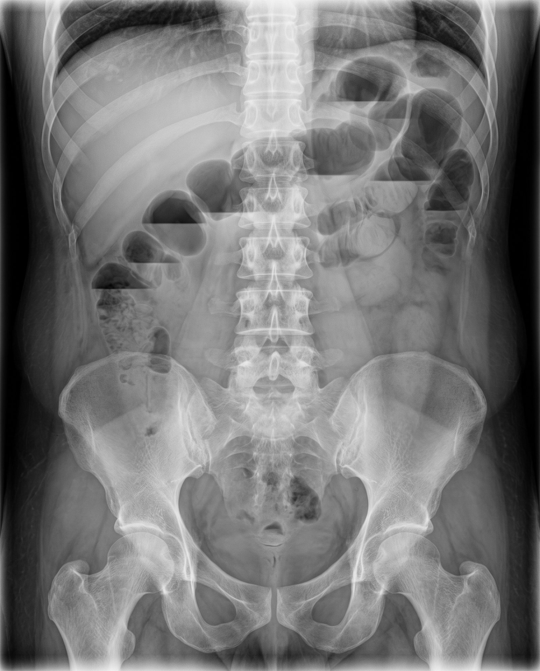
Radiografia de abdome em ortostase

IMG-001-B: Tomografia de abdome com contraste venoso
Laudo: Alças de delgado distendidas até 4,2 cm, com ponto de transição no íleo distal, na pelve, sem lesão expansiva. Sinal das fezes no delgado proximal à transição. Alças distais colabadas. Realce parietal preservado, sem espessamento, sem pneumatose, sem líquido livre, mesentério sem edema, sem sinal do redemoinho. Conclusão: obstrução de delgado provavelmente por brida, sem sinais de sofrimento de alça.
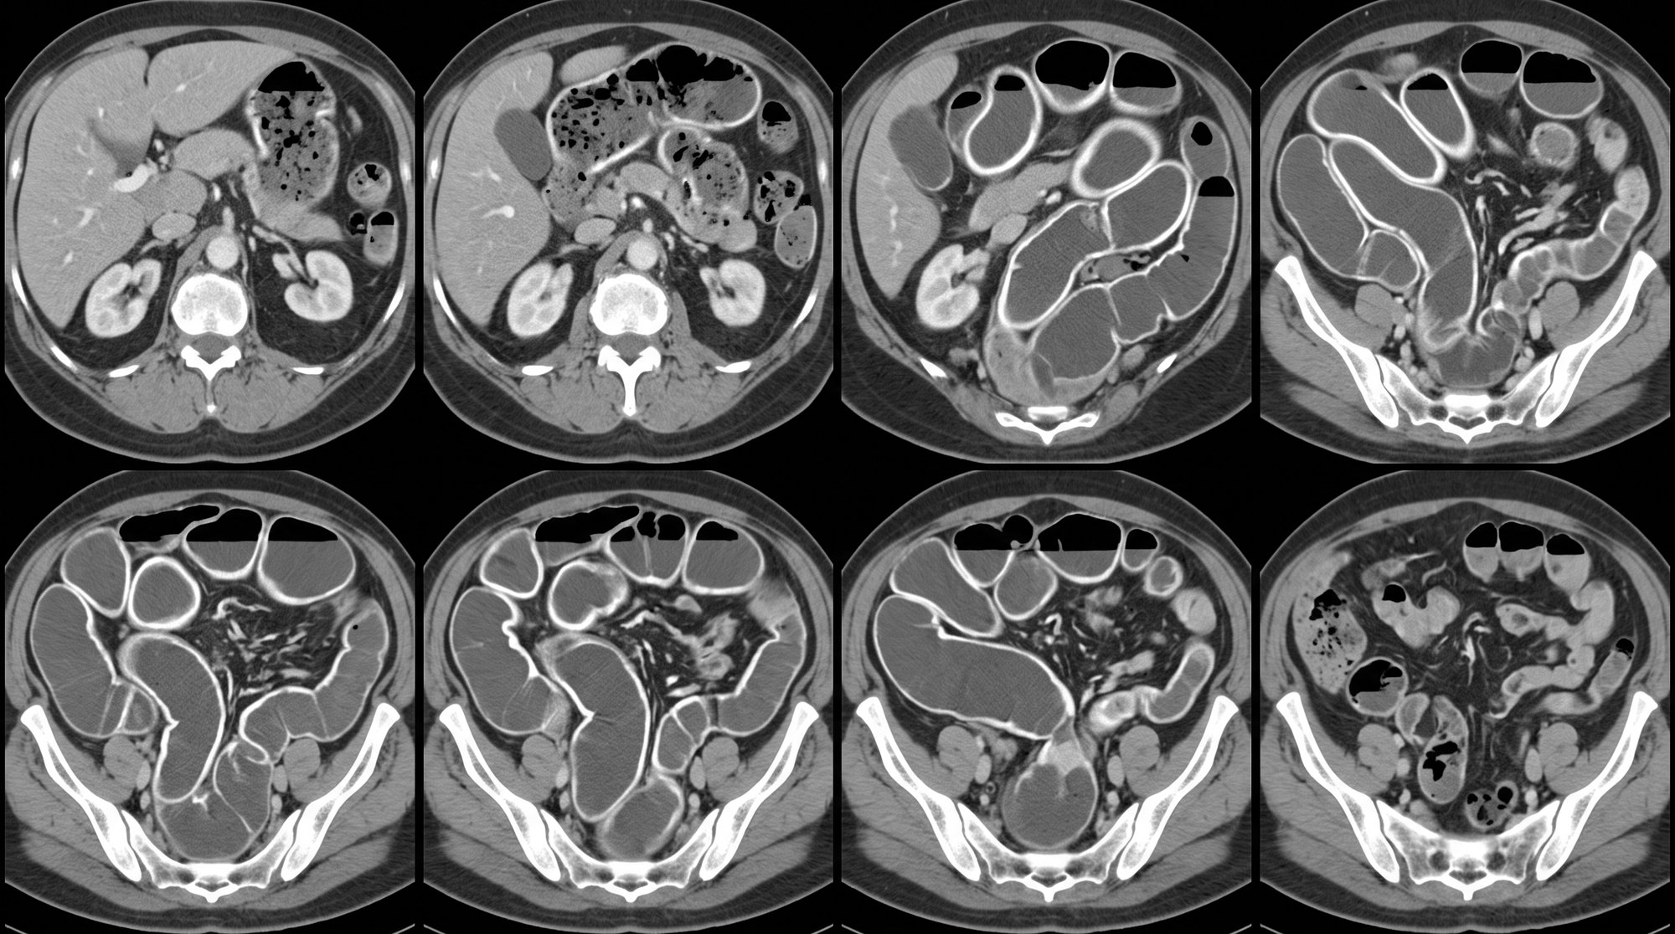
Série de 8 a 12 cortes axiais em torno do ponto de transição

IMG-001-C: Radiografia de controle após contraste hidrossolúvel
Laudo: Contraste retido em alças de delgado, sem chegar ao cólon.
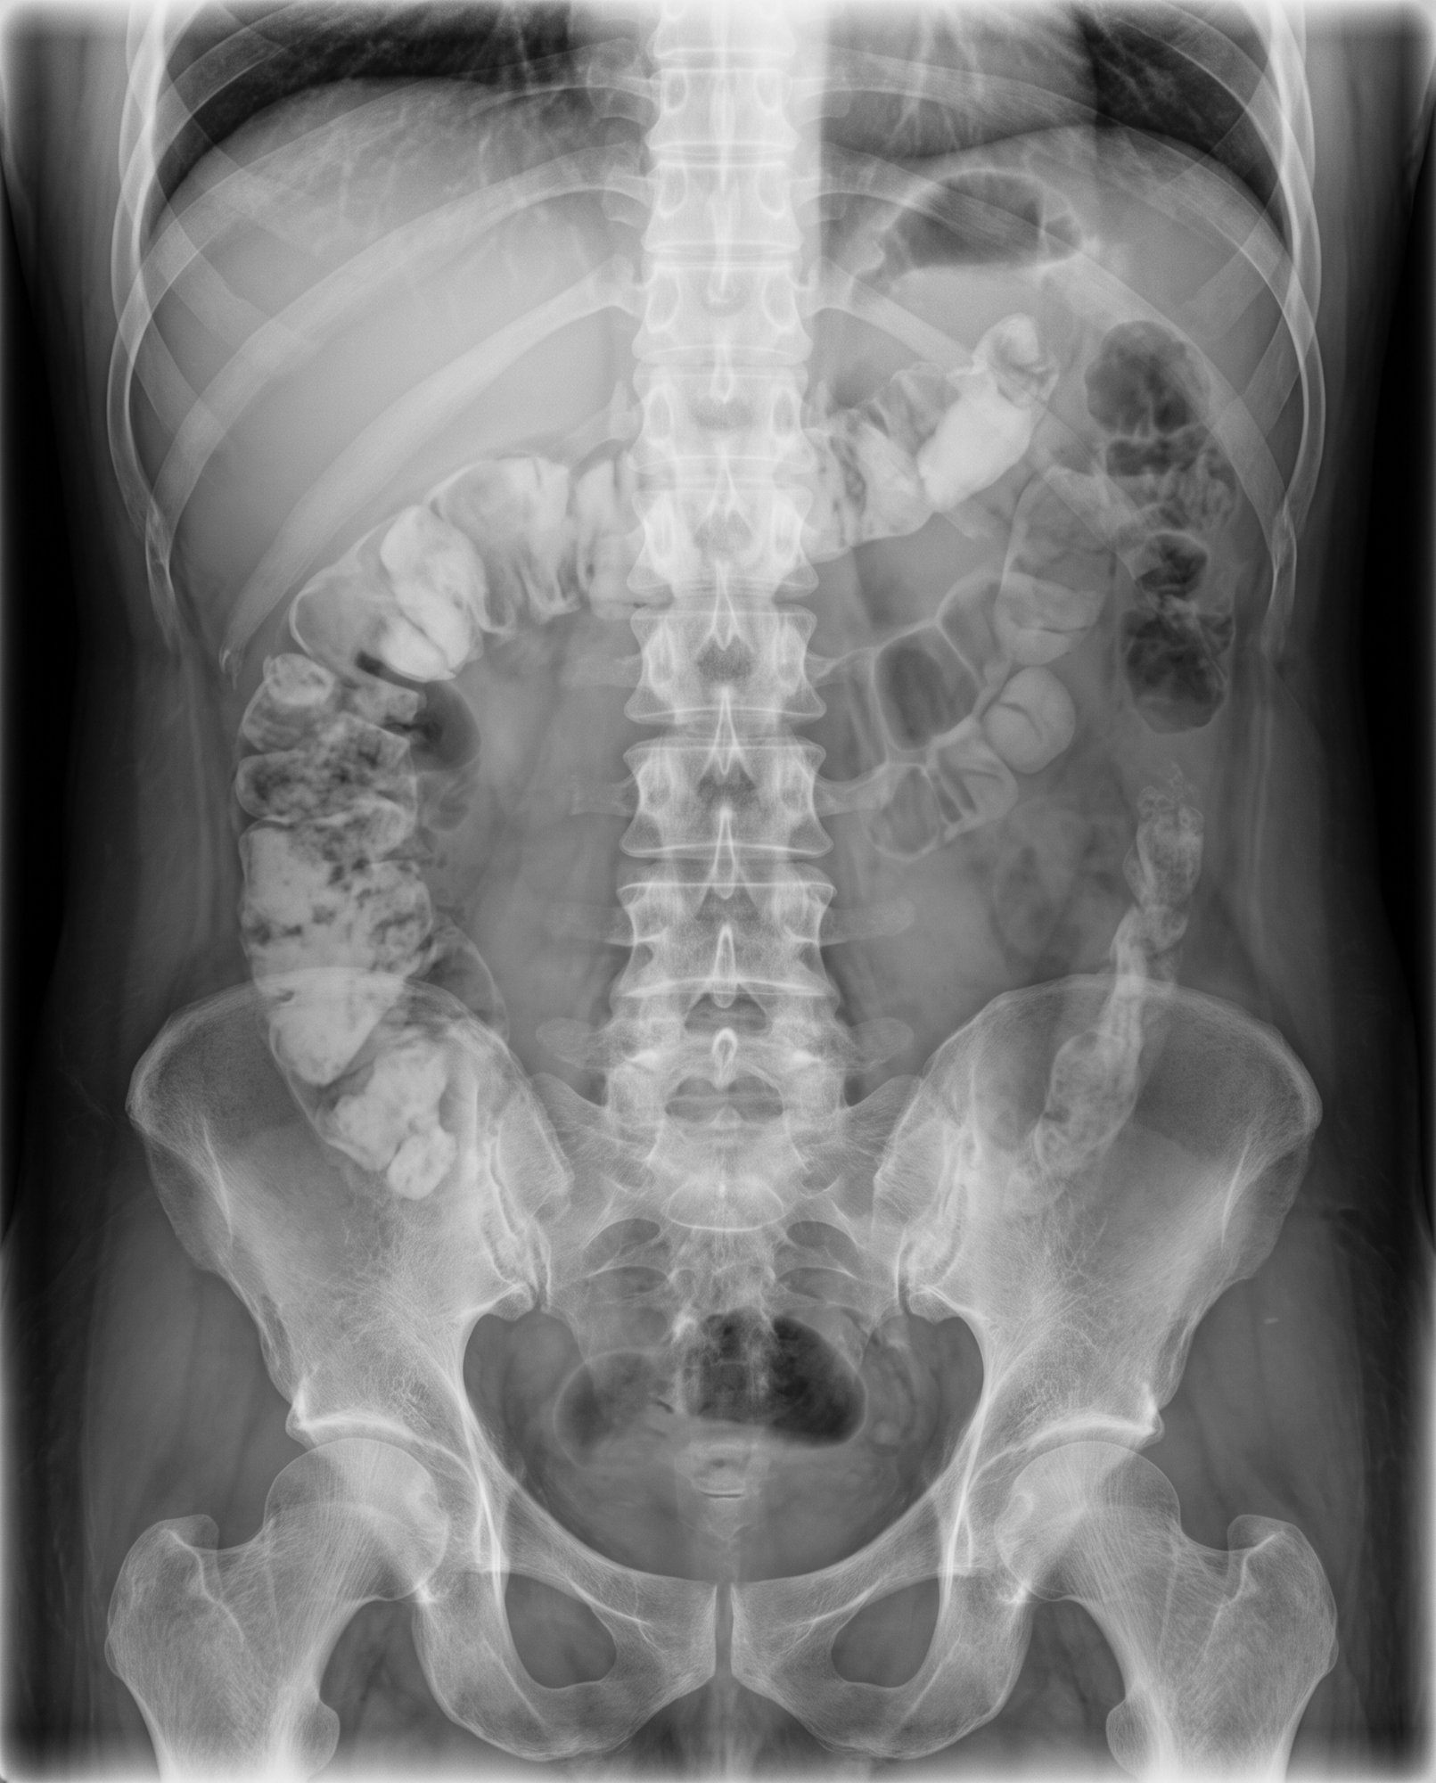
Radiografia de controle 24 horas após contraste hidrossolúvel

IMG-001-D: Tomografia de abdome com contraste venoso (M3)
Laudo: Espessamento parietal de segmento ileal de cerca de 15 cm, com redução do realce, edema mesentérico e pequena quantidade de líquido livre entre as alças. Sem pneumoperitônio.
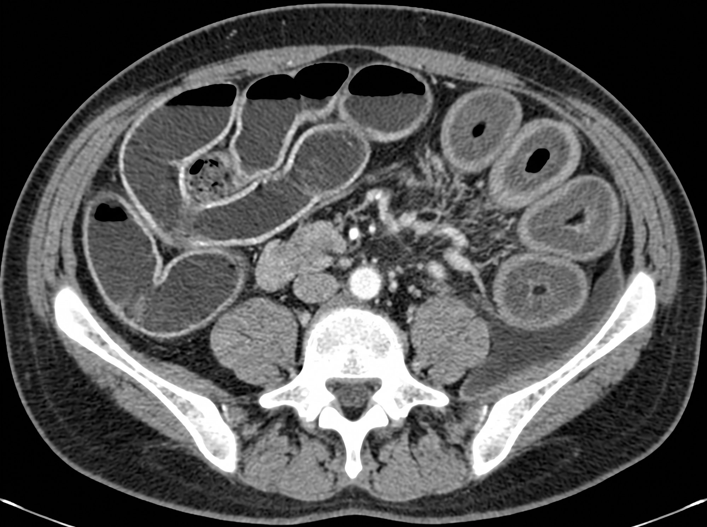
TC de controle com sinais de sofrimento de alça

Ilustrações do resultado
Ilustrações didáticas geradas por IA, mostradas só no fim, para não entregar o diagnóstico.
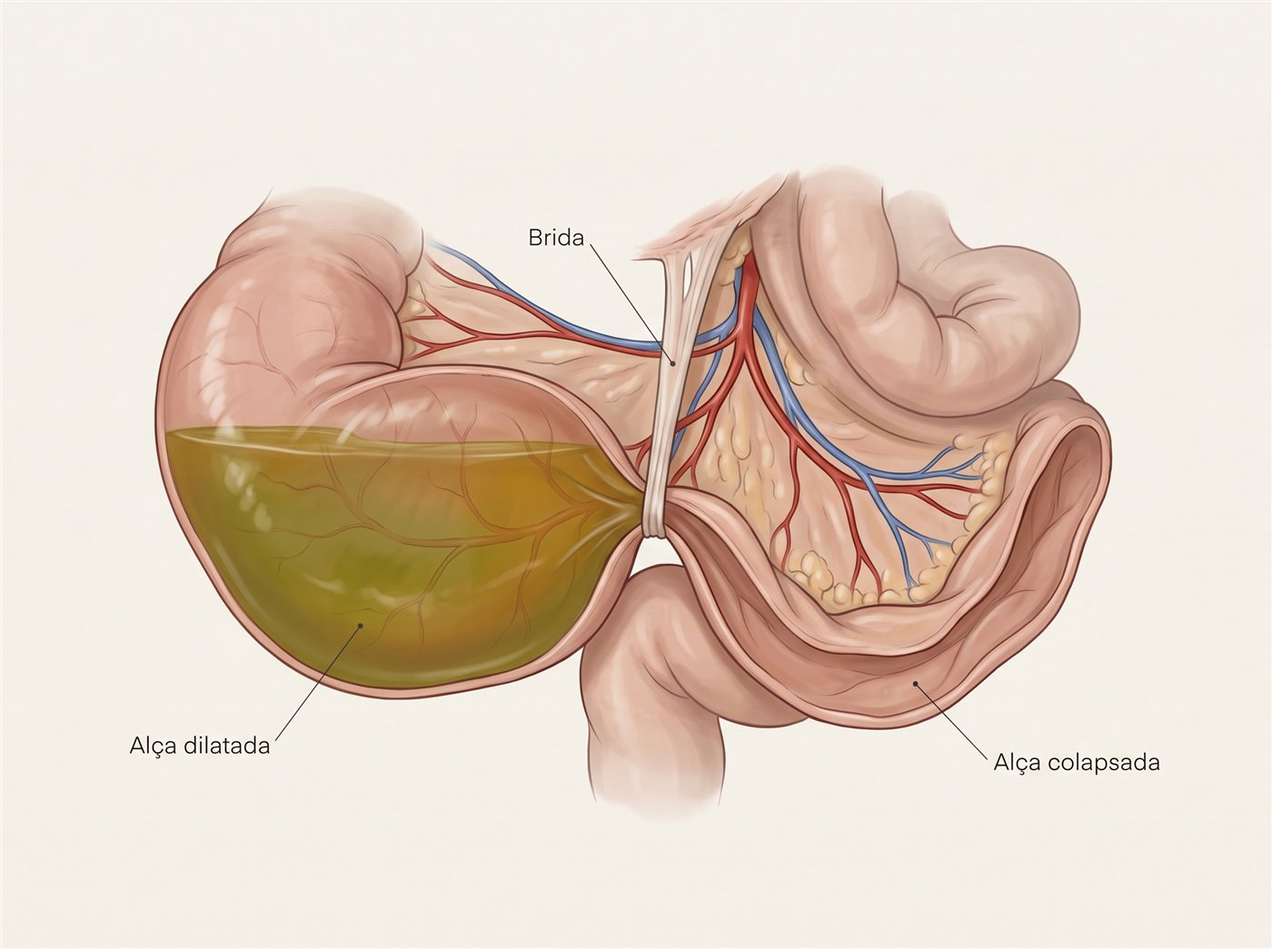
Obstrução do delgado por brida: alça proximal dilatada e alça distal colapsada.

7. Pontos para validação
Decisões tomadas no desenvolvimento que precisam da confirmação ou da correção do professor.
- Conduta sem erro, mas incompleta, vale 'aceitável' (80% do peso do momento). Confirmar, ou definir um mínimo de itens ideais.
- O item 'Exame físico completo' só conta quando o aluno examina os 8 segmentos. Confirmar, ou reduzir para inspeção, orifícios herniários e toque retal.
- Momentos não jogados (quando o caso termina cedo) ficam fora da nota. Confirmar, ou contá-los como zero.
- Dar alta no M1, no M2 ou no M3 termina no desfecho D4. As regras R10 e R11 foram criadas para o M2 e o M3; o texto da R11 ('O paciente retorna em choque.') foi escrito pelo desenvolvimento.
- R9 (controle de danos em paciente estável) agora segue para o pós-operatório (M5) em vez de terminar direto em D1.
- R12 foi criada: no choque (M3-ALT), não indicar cirurgia leva ao intraoperatório com atraso, sem desfecho próprio. Avaliar se precisa de um desfecho pior.
- M2 foi renomeado de 'Após a tomografia' para 'Definição do plano', porque o aluno pode chegar nele sem ter pedido a tomografia.
- 17 opções da lista do simulador estático usam um texto neutro diferente do texto da folha (tabelas 'Textos mostrados na lista do simulador estático' da folha resposta). Conferir se descrevem a mesma conduta.
- Resposta padrão para segmento do exame físico que não existe no caso: 'Sem alterações nesse segmento.' Confirmar.
- Hipótese diagnóstica, diferenciais e o jeito do paciente foram escritos pelo desenvolvimento. Conferir a hipótese correta, as incompletas, as incorretas, o raciocínio e os diferenciais. O peso do diagnóstico é 10% da nota.
- Os efeitos imediatos das condutas (o que acontece com o paciente na hora, inclusive mudança de sinais vitais) foram escritos pelo desenvolvimento. Conferir cada um nas tabelas 'O que acontece com o paciente na hora' da folha resposta.
- Autor do caso: 'A definir'.
- As 108 explicações das alternativas do modo guiado (por que cada conduta está certa ou errada) foram escritas pelo desenvolvimento a partir das diretrizes citadas. Conferir cada uma nas tabelas 'Explicação mostrada ao aluno no modo guiado' da folha resposta.
- Revisão de outubro de 2026: as situações do M2 e do M3 foram reescritas para o caminho fixo do modo guiado (a sonda nasogástrica aparece como passada e mantida).
- Revisão de outubro de 2026: 'Reoperação programada para nova avaliação' no M4 passou de aceitável a subótima (R13), porque depois da pausa a alça está claramente inviável. Confirmar.
- Revisão de outubro de 2026: a tomografia de controle antes da cirurgia (aceitável no M3) deixou de registrar atraso; só a repetição que atrasa a cirurgia (subótima) registra.
- Revisão de outubro de 2026: novo desfecho D5 (óbito) para anastomose primária no paciente em choque (R14). A cirurgia prolongada no paciente instável (R15) mantém o desfecho D3, com piora da hipotermia e da acidose. Confirmar.
- A explicação do M1 orienta suspender a losartana na hipovolemia com piora da função renal. Confirmar.

